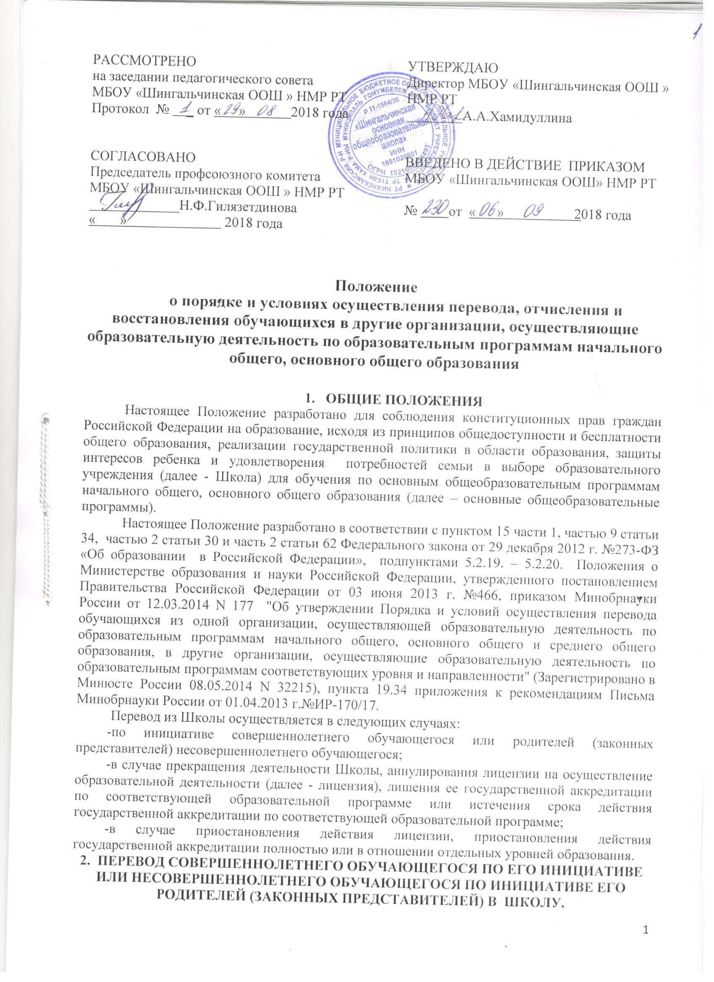

2.1. Перевод обучающихся из Школы осуществляется по личному заявлению совершеннолетнего обучающегося или родителей (законных представителей) несовершеннолетнего обучающегося.
2.2. В заявлении совершеннолетнего обучающегося или родителей (законных представителей) несовершеннолетнего обучающегося об отчислении в порядке перевода в принимающую организацию указываются:
- фамилия, имя, отчество (при наличии) обучающегося;
- дата рождения;
- класс;
- наименование принимающей организации. В случае переезда в другую местность указывается только населенный пункт, субъект Российской Федерации.
2.3. На основании заявления совершеннолетнего обучающегося или родителей (законных представителей) несовершеннолетнего обучающегося об отчислении в порядке перевода (Приложение 1) Школа в трехдневный срок издает распорядительный акт (приказ) об отчислении обучающегося в порядке перевода с указанием принимающей организации.
2.4. В алфавитной книге записи учащихся делается запись о выбытии.
2.5. В личном деле обучающегося делается запись о выбытии, заверяется печатью Школы и подписью руководителя (уполномоченного им лица).
2.6. Совершеннолетнему обучающемуся или родителям (законным представителям) несовершеннолетнего обучающегося выдается под подпись в алфавитной книге записи обучающегося личное дело. Также выдаются документы, содержащие информацию об успеваемости обучающегося в текущем учебном году (выписка из классного журнала с текущими отметками и результатами промежуточной аттестации) (Приложение 2) заверенные печатью Школы организации и подписью руководителя (уполномоченного им лица).
2.7. Требование предоставления других документов в качестве основания для зачисления обучающихся в принимающую организацию в связи с переводом из Школы не допускается.
2.8. Зачисление обучающегося в принимающую организацию в порядке перевода оформляется приказом руководителя принимающей организации в течение трех рабочих дней после приема заявления и документов, указанных в пункте 2.1.6. настоящего Положения.
2.9. Принимающая организация при зачислении обучающегося, отчисленного из Школы, в течение двух рабочих дней с даты издания приказа о зачислении обучающегося в порядке перевода, письменно уведомляет исходную организацию о номере и дате приказа о зачислении обучающегося в принимающую организацию.
2.10. Перевод обучающихся не зависит от периода (времени) учебного года.

3. ПЕРЕВОД ОБУЧАЮЩЕГОСЯ В СЛУЧАЕ ПРЕКРАЩЕНИЯ ДЕЯТЕЛЬНОСТИ ШКОЛЫ, АННУЛИРОВАНИЯ ЛИЦЕНЗИИ, ЛИШЕНИЯ ЕЕ ГОСУДАРСТВЕННОЙ АККРЕДИТАЦИИ ПО СООТВЕТСТВУЮЩЕЙ ОБРАЗОВАТЕЛЬНОЙ ПРОГРАММЕ ИЛИ ИСТЕЧЕНИЯ СРОКА ДЕЙСТВИЯ ГОСУДАРСТВЕННОЙ АККРЕДИТАЦИИ ПО СООТВЕТСТВУЮЩЕЙ ОБРАЗОВАТЕЛЬНОЙ ПРОГРАММЕ; В СЛУЧАЕ ПРИОСТАНОВЛЕНИЯ ДЕЙСТВИЯ ЛИЦЕНЗИИ, ПРИОСТАНОВЛЕНИЯ ДЕЙСТВИЯ ГОСУДАРСТВЕННОЙ АККРЕДИТАЦИИ ПОЛНОСТЬЮ ИЛИ В ОТНОШЕНИИ ОТДЕЛЬНЫХ УРОВНЕЙ ОБРАЗОВАНИЯ.
3.1. При принятии решения о прекращении деятельности Школы в соответствующем распорядительном акте муниципального образования «Нижнекамский муниципальный район» Республики Татарстан указывается принимающая организация (перечень принимающих организаций), в которую будут переводиться обучающиеся, предоставившие необходимые письменные согласия на перевод в соответствии с настоящим Порядком.
О предстоящем переводе Школа в случае прекращения своей деятельности обязана уведомить совершеннолетних обучающихся, родителей (законных представителей) несовершеннолетних обучающихся в письменной форме в течение пяти рабочих дней с момента издания распорядительного акта муниципальным образованием «Нижнекамский муниципальный район» о прекращении деятельности Школы, а также разместить указанное уведомление на своем официальном сайте в сети Интернет. Данное уведомление должно содержать сроки предоставления письменных согласий лиц, указанных в настоящем Порядке, на перевод в другую организацию.
3.2. О причине, влекущей за собой необходимость перевода обучающихся, Школа уведомляет муниципальное образование «Нижнекамский муниципальный район», совершеннолетних обучающихся или родителей (законных представителей) несовершеннолетних обучающихся в письменной форме, а также разместить указанное уведомление на своем официальном сайте в сети Интернет:
-в случае аннулирования лицензии на осуществление образовательной деятельности - в течение пяти рабочих дней с момента вступления в законную силу решения суда;
-в случае приостановления действия лицензии - в течение пяти рабочих дней с момента внесения в Реестр лицензий сведений, содержащих информацию о принятом решении о приостановлении действия лицензии на осуществление образовательной деятельности;
-в случае лишения Школы государственной аккредитации полностью или по соответствующей образовательной программе, а также приостановления действия государственной аккредитации полностью или в отношении отдельных уровней образования - в течение пяти рабочих дней с момента внесения в Реестр организаций, осуществляющих образовательную деятельность по имеющим государственную аккредитацию образовательным программам, сведений, содержащих информацию о решении о лишении Школы государственной аккредитации полностью или по соответствующей образовательной программе или о приостановлении действия государственной аккредитации полностью или в отношении отдельных уровней образования;
-в случае если до истечения срока действия государственной аккредитации по соответствующей образовательной программе осталось менее 105 дней и у Школы отсутствует полученное от аккредитационного органа уведомление о приеме заявления о государственной аккредитации по соответствующей образовательной программе и прилагаемых к нему документов к рассмотрению по существу - в течение пяти рабочих дней с момента наступления указанного случая;
-в случае отказа Школе в государственной аккредитации по соответствующей образовательной программе, если срок действия государственной аккредитации по соответствующей образовательной программе истек, - в течение пяти рабочих дней с момента внесения в Реестр организаций, осуществляющих образовательную деятельность по имеющим государственную аккредитацию образовательным программам, сведений, содержащих информацию об издании акта аккредитационного органа об отказе исходной организации в государственной аккредитации по соответствующей образовательной программе.
3.3. Школа доводит до сведения обучающихся и их родителей (законных представителей) полученную от учредителя информацию об организациях, реализующих соответствующие образовательные программы, которые дали согласие на перевод обучающихся из исходной организации, а также о сроках предоставления письменных согласий лиц, указанных в настоящем Порядке, на перевод в другую организацию. Указанная информация доводится в течение десяти рабочих дней с момента ее получения и включает в себя: наименование принимающей организации (принимающих организаций), перечень образовательных программ, реализуемых организацией, количество свободных мест.
3.4. После получения соответствующих письменных согласий лиц, указанных в настоящем Порядке, Школа издает приказ об отчислении обучающихся в порядке перевода в другую организацию с указанием основания такого перевода (прекращение деятельности Школы, аннулирование лицензии, лишение государственной аккредитации по соответствующей образовательной программе, истечение срока действия государственной аккредитации по соответствующей образовательной программе).
3.5. В случае отказа от перевода в предлагаемую принимающую организацию совершеннолетний обучающийся или родители (законные представители) несовершеннолетнего обучающегося указывают об этом в письменном заявлении.
3.6. Школа передает в принимающую организацию списочный состав обучающихся, копии учебных планов, соответствующие письменные согласия лиц, указанных в настоящем Положении, личные дела обучающихся.
3.7. На основании представленных документов принимающая организация издает приказ о зачислении обучающихся в принимающую организацию в порядке перевода в связи с прекращением деятельности Школы, аннулированием лицензии, приостановлением действия лицензии, приостановлением действия государственной аккредитации полностью или в отношении отдельных уровней образования, истечением срока действия государственной аккредитации по соответствующей образовательной программе.
В приказе о зачислении делается запись о зачислении обучающегося в порядке перевода с указанием Школы, в которой он обучался до перевода, класса, формы обучения.
3.8. В принимающей организации на основании переданных личных дел на обучающихся формируются новые личные дела, включающие в том числе выписку из приказа о зачислении в порядке перевода, соответствующие письменные согласия совершеннолетних обучающихся, а также родителей (законных представителей) несовершеннолетних обучающихся.

4. ОТЧИСЛЕНИЕ ОБУЧАЮЩИХСЯ ИЗ
ОБЩЕОБРАЗОВАТЕЛЬНОГО УЧРЕЖДЕНИЯ
4.1 Отчисление обучающихся из Школы согласно ст.61 Федерального закона от 29.12.2012 №273-ФЗ «Об образовании в Российской Федерации» осуществляется:
1) в связи c получением образования (завершением основного общего и среднего общего образования с выдачей документа государственного образца о соответствующем уровне образования);
2) досрочно по основаниям:
а) по инициативе обучающегося или заявлению родителей (законных представителей) несовершеннолетнего обучающегося, в том числе в случае перевода обучающегося для продолжения освоения образовательной программы в другую образовательную организацию, осуществляющую образовательную деятельность;
б) по инициативе Школы решением Педагогического совета, в случае применения к обучающемуся, достигшего возраста пятнадцати лет, отчисления как мера дисциплинарного взыскания, в случае невыполнения обучающимся освоения образовательной программы и учебного плана, а также в случае установления нарушения порядка приема в Школу, повлекшего по вине обучающегося его незаконное зачисление в Школу;
в) по обстоятельствам, не зависящим от воли обучающегося и родителей (законных представителей) несовершеннолетнего обучающегося и Школы, осуществляющей образовательную деятельность, в том числе в случае ликвидации Школы, осуществляющей образовательную деятельность.
4.2. Отчисление несовершеннолетнего учащего, достигшего возраста пятнадцати лет, из Школы как мера дисциплинарного взыскания допускается за неоднократное совершение дисциплинарных проступков. Указанная мера дисциплинарного взыскания применяется, если иные меры дисциплинарного взыскания и меры педагогического воздействия не дали результата и дальнейшее пребывание учащего в Школе оказывает отрицательное влияние на других учащихся, нарушает их права и права работников Школы, а также нормальное функционирование Школы.
4.3. Отчисление несовершеннолетнего учащего как мера дисциплинарного взыскания не применяется, если сроки ранее примененных к учащемуся мер дисциплинарного взыскания истекли и (или) меры дисциплинарного взыскания сняты в установленном порядке.
  - Решение об отчислении несовершеннолетнего учащего, достигшего возраста пятнадцати лет и не получившего основного общего образования, как мера дисциплинарного взыскания принимается с учетом мнения его родителей (законных представителей) и с согласия комиссии по делам несовершеннолетних и защите их прав Нижнекамского муниципального района. Решение об отчислении учащихся - детей-сирот, детей, оставшихся без попечения родителей, принимается с согласия комиссии по делам несовершеннолетних и защите их прав Нижнекамского муниципального района и органа опеки и попечительства Исполнительного комитета Нижнекамского муниципального района.
  - Об отчислении несовершеннолетнего учащего в качестве меры дисциплинарного взыскания Школы незамедлительно информирует управление образования Исполнительного комитета Нижнекамского муниципального района. Управление образования Исполнительного комитета Нижнекамского муниципального района и родители (законные представители) несовершеннолетнего учащего, отчисленного из Школы не позднее чем в месячный срок принимают меры, обеспечивающие получение несовершеннолетним общего образования.
    - При выборе меры дисциплинарного взыскания Школа, учитывает тяжесть дисциплинарного проступка, причины и обстоятельства, при которых он совершен, предыдущее поведение обучающегося, его психофизическое и эмоциональное состояние, а также мнение Совета обучающихся, Совета родителей. Грубым нарушением дисциплины признается нарушение, которое повлекло или реально могло повлечь за собой последствия в виде:
- причинения ущерба имуществу Школы, имуществу обучающихся;
- причинение ущерба жизни и здоровью обучающихся, сотрудников;
- дезорганизации работы Школы как образовательного учреждения.
Под неоднократным нарушением понимается совершение обучающимся, имеющим два или более дисциплинарных взыскания, наложенных директором школы, нового грубого нарушения дисциплины.
    - При исключении обучающегося из Школы:
- необходимо в письменном виде (приказ по Школе, объяснительная записка обучающегося, протокол беседы с родителями (законными представителями) зафиксировать факты грубого и неоднократного нарушения Устава;
- Педагогический совет Школы направляет представление в комиссию по делам несовершеннолетних и защите их прав на получение ее согласия на исключение обучающегося;
- вопрос об исключении обучающегося рассматривается комиссией по делам несовершеннолетних и защите их прав с обязательным участием несовершеннолетнего, его родителей (законных представителей);
- при наличии согласия комиссии по делам несовершеннолетних и защите их прав Педагогический совет принимает решение об исключении обучающегося;
- решение Педагогического совета и приказ об исключении обучающегося направляется в комиссию по делам несовершеннолетних и защите их прав и в Комитет по образованию для принятия мер по его продолжению обучения и по его согласию по трудоустройству.
  - Если с учащимся или родителями (законными представителями) несовершеннолетнего учащего заключен договор об образовании (оказании платных образовательных услуг), на основании приказа директора Школы об отчислении учащего такой договор расторгается.
  - При досрочном прекращении образовательных отношений Школа в трехдневный срок после издания приказа об отчислении учащего выдает лицу, отчисленному из этой Школы, справку об обучении по образцу, установленному Школой.

5. ВОССТАНОВЛЕНИЕ В ШКОЛУ
5.1. Восстановление в школу осуществляется на основании ст. 62 Федерального закона от 29.12.2012 №273-ФЗ «Об образовании в Российской Федерации».
5.2. Восстановление обучающегося в Школе, если он досрочно прекратил образовательные отношения по своей инициативе и (или) инициативе родителей (законных представителей), проводится в соответствии с Правилами приема обучающихся в школу.
5.3. Лица, отчисленные ранее из Школы, не завершившие образование по основной образовательной программе, имеют право на восстановление в число обучающихся образовательного учреждения независимо от продолжительности перерыва в учебе, причины отчисления.
5.4. Право на восстановление в учреждение имеют лица, не достигшие возраста восемнадцати лет.
5.6. Восстановление лиц в число обучающихся Школы осуществляется только на свободные места.
5.7. Восстановление обучающегося производится на основании личного заявления родителей (законных представителей) на имя директора Школы.
5.8. Решение о восстановлении обучающегося принимает директор Школы, что оформляется соответствующим приказом.

Приложение 1

Директору МБОУ «Шингальчинская ООШ» НМР РТ
___________ А.А.Хамидуллина
от обучающегося, родителя
(нужно подчеркнуть)
___________________________________
(ФИО)
ученика (цы) ________________________
класса _____________________________
проживающего (ей) по адресу: _________
___________________________________
телефон: ____________________________
фактический адрес проживания _________
___________________________________

заявление.

Прошу Вас отчислить в порядке перевода моего сына (дочь) _________
_________________________________________, ученика (цы) _______ класса
МБОУ «Шингальчинская ООШ» НМР РТ в связи с _____________________________
______________________________________________________________ в
школу № _________ города (села, района)___________________________
________________________________________________ и выдать мне личное дело.

__________________ __________________
дата подпись

Приложение 2

Выписка
текущих отметок и результатов промежуточной аттестации
ученика (цы) ________класса МБОУ «Шингальчинская ООШ» НМР РТ
____________________________________________________
(ФИО)
за текущий период ___ четверти 20___/ 20___ учебного года

(для начальных классов)
Предмет | Текущие отметки  ____ учебной четверти  20__/ 20__ учебного года | Четвертная отметка |  |  | Промежу-точная аттестация
Предмет |  | 1 | 2 | 3 | Промежу-точная аттестация
Русский язык
Литературное чтение
Татарский язык
Литературное чтение на татарском языке
Иностранный язык (…………)
Математика
Окружающий мир
Основы религиозных культур и светской этики
Музыка
Изобразительное искусство
Технология
Физическая культура

(для средних классов)
Предмет | Текущие отметки  ____ учебной четверти  20__/ 20__ учебного года | Четвертная отметка |  |  | Промежу-точная аттестация
Предмет |  | 1 | 2 | 3 | Промежу-точная аттестация
Русский язык
Литература
Татарский язык
Татарская литература
Иностранный язык (………..)
Математика
Информатика и ИКТ
История
Обществознание
География
Физика
Химия
Биология
Искусство (музыка и ИЗО)
Технология
Основы безопасности жизнедеятельности
Физкультура

Директор МБОУ «Шингальчинская ООШ» НМР РТ | А.А. Хамидуллина

